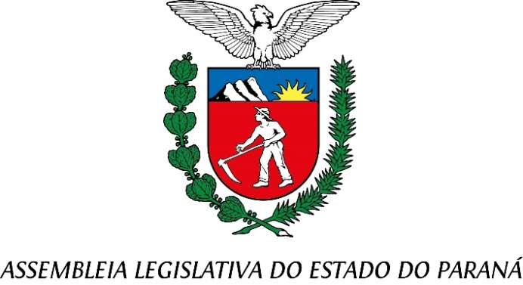
Centro Legislativo Presidente Aníbal Khury

COMISSÃO DE FINANÇAS E TRIBUTAÇÃO
PAUTA DA 23ª REUNIÃO ORDINÁRIA
04 DE DEZEMBRO DE 2024

Item 01 – Projeto de Lei n° 683/2024
Autoria da Defensoria Pública
Mensagem n° 74/24 - Altera a Lei n° 17.430, de 20 de dezembro de 2012, que estabelece a estrutura de Funções Privativas Transitórias da Secretaria de Estado de Infraestrutura e Logística e suas vinculadas e da Secretaria de Estado das Cidades e suas vinculadas, e dá outras providências.
Relator Deputado Douglas Fabrício

Item 02 – Projeto de Lei n° 728/2024
Autoria do Poder Executivo
Mensagemn°83/24 - Cria, no âmbito da Procuradoria-Geral do Estado, vinte Cargos Comissionados Executivos.
Relator Deputado Douglas Fabricio

Item 03 – Projeto de Lei n° 731/2024
Autoria do Poder Executivo
Mensagem n° 86/24- Altera a Lei nº 7.811, de 29 de dezembro de 1983, que transforma o Departamento de Trânsito em autarquia.
Relator Deputado Delegado Jacovós

Item 04 – Projeto de Lei n° 727/2024
Autoria da Defensoria Pública do Estado do Paraná
Ofício n° 300/24- Altera dispositivos da Lei 20.857, de 07 de dezembro de 2021, que estabelece o Estatuto dos Servidores da Defensoria Pública do Estado do Paraná.
Relator Deputado Delegado Jacovós

Item 05 – Projeto de Lei Complementar n° 13/2024
Autoria da Defensoria Pública do Estado do Paraná
Ofício n° 303/24- Altera dispositivo da Lei Complementar nº 136,
de 19 de maio de 2011, que estabelece a Lei Orgânica da Defensoria Pública do
Estado do Paraná.
Relator Deputado Adão Litro

